Здравствуйте, Уважаемые Родители!
Сегодня посвятим день речевому развитию Ваших детей)

Тема: «Обучение рассказыванию на тему «Весна»
В работе с детьми постарайтесь решить следующие задачи:
- Формировать умение пересказывать рассказ близко к тексту.
- Воспитывать интерес к окружающим явлениям, наблюдательность.
- Развивать память и внимание.
- Расширять, представления детей о признаках весны, рассказать о взаимосвязи различных явлений.
- Учить называть признаки времен года.
- Обогащать словарный запас детей, развивать связную речь.
- Способствовать формированию интереса к устному народному творчеству.
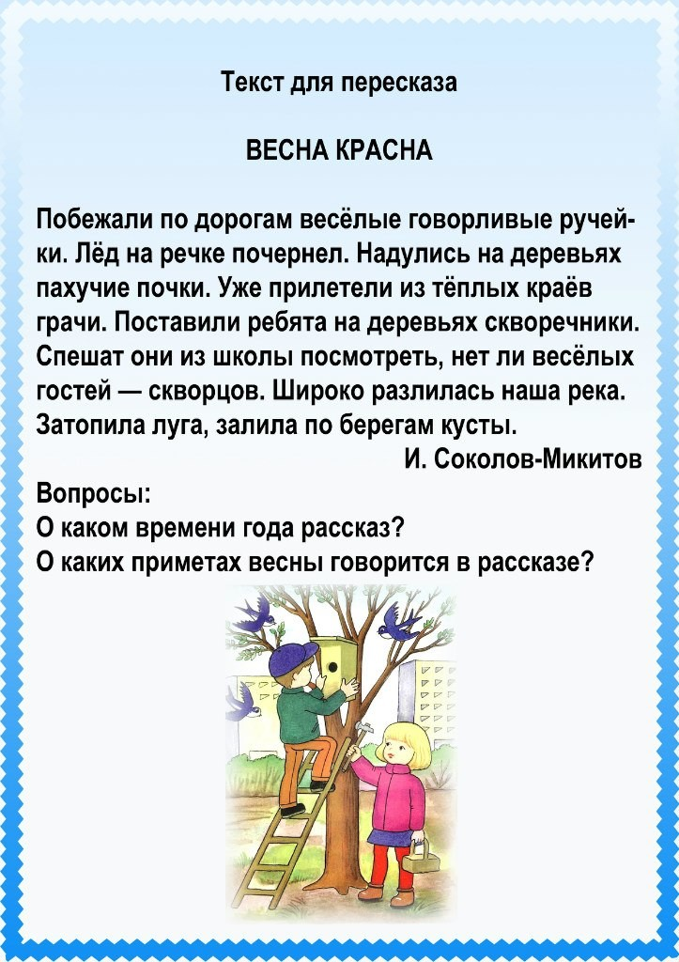

Вечером можно заняться следующим:
- Беседа о весне.
- Рассматривание альбома «У природы нет плохой погоды» или иллюстраций о Весне.
- Чтение стихотворения А.Плещеева «Весна».
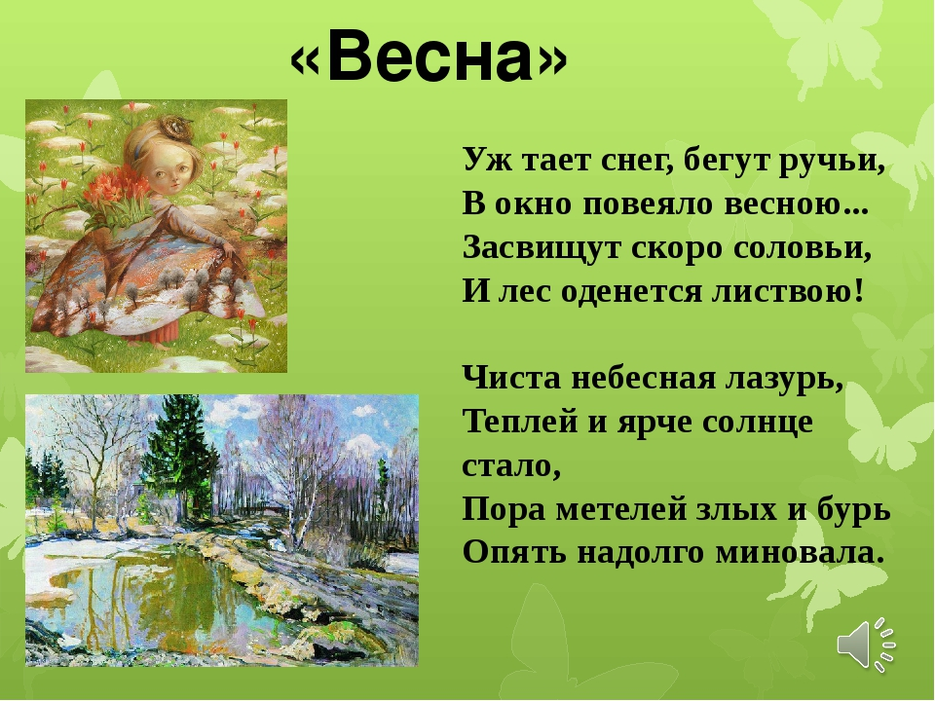
- Дидактическое упражнение «Когда это бывает?».

